21 августа в детском отделе районной библиотеки прошло мероприятие , посвященное празднику финно-угорских народов Яблочному Спасу , русские посиделки « Яблочный СПАС для всех нас» . Праздник Яблочный Спас или Преображение Господне широко празднуется и у мордвы , и у русских. Гостями праздники были дети разного возраста и их бабушки. Зал, где проходили посиделки , был оформлен в стиле русской избы, с накрытым различными угощениями столом.
Хозяйка посиделок радушно пригласила ребят за стол, рассказала о празднике, откуда он пришел, почему его назвали Яблочным Спасом. Ребята приняли участие в отгадывании загадок, веселых конкурсах, викторинах, посвященных Яблочному Спасу и празднику Преображения .
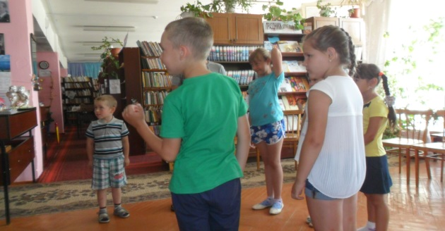
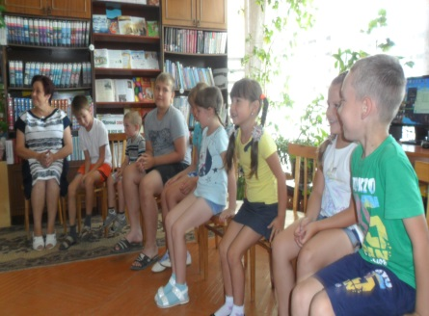
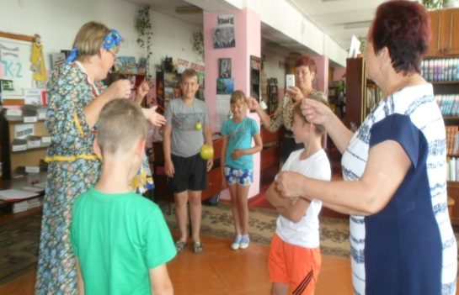
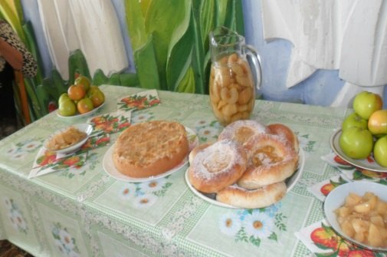
В заключение праздника дети вместе со своими бабушками попробовали пироги, приготовленные бабушками, блюда из яблок с чаем, соком и лимонадом.



